РЕСПУБЛИКА ТАТАРСТАН  СОВЕТ АЛЬКЕЕВСКОГО  МУНИЦИПАЛЬНОГО РАЙОНА  422870, с.Базарные Матаки,  ул. С.Крайнова, д.58 | 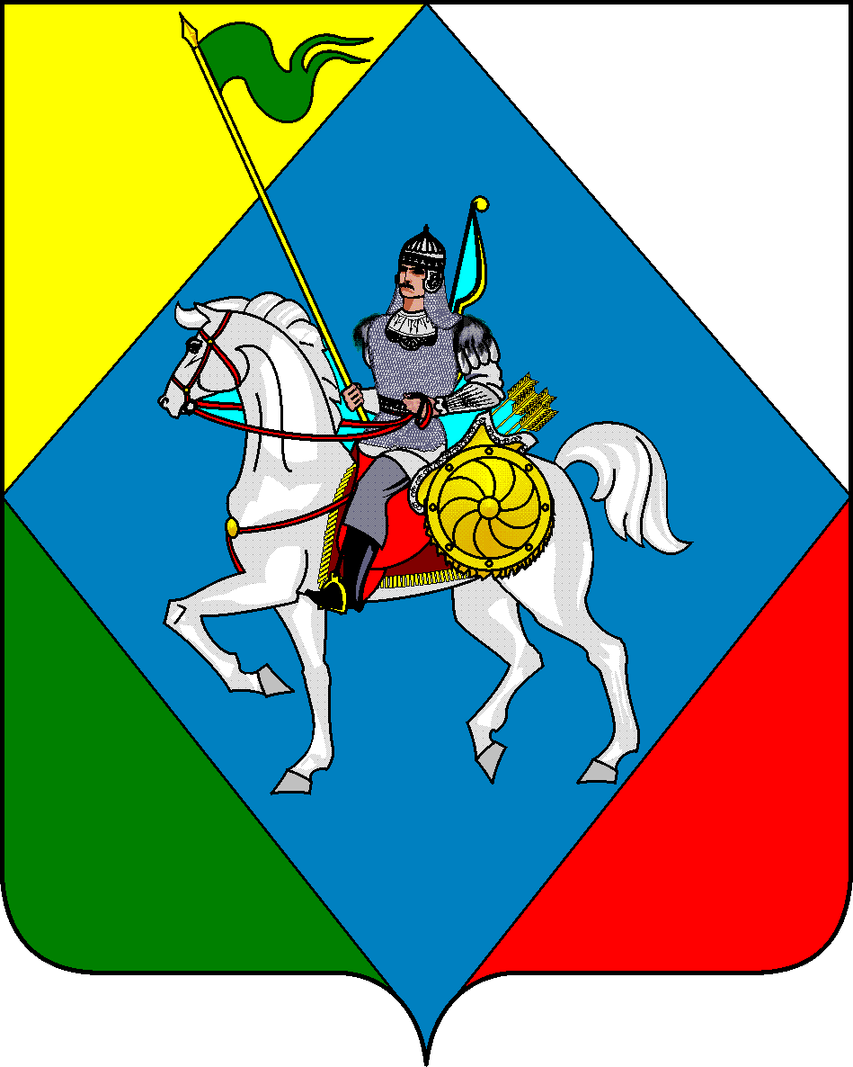 | ТАТАРСТАН РЕСПУБЛИКАСЫ  ӘЛКИ МУНИЦИПАЛЬ РАЙОНЫ  СОВЕТЫ  422870, РТ Базарлы Матак авылы,  С. Крайнов ур., 58
Телефон: (84346) 20-0-26, 21-0-48, факс: (84346) 21-7-57. E-mail: alkay@tatar.ru, сайт: alkeevskiy.tatarstan.ru.
РЕШЕНИЕ КАРАР
с. Базарные Матаки

от 14 августа 2025 года № 348

О состоянии готовности образовательных организаций
в Алькеевском муниципальном районе
к новому учебному 2025-2026 году

Заслушав и обсудив отчет директора МКУ «Управление образования Алькеевского муниципального района» о состоянии готовности образовательных организаций в Алькеевском муниципальном районе к новому учебному 2025-2026 году, Совет Алькеевского муниципального района РЕШИЛ:

- Отчет о состоянии готовности образовательных учреждений в Алькеевском муниципальном районе к новому учебному 2025-2026 году принять к сведению.
- Рекомендовать Управлению образования Алькеевского муниципального района:
- Провести полный анализ итогов работы комиссии по приемке, обобщить сведения о результатах на августовских совещаниях для руководителей образовательных организаций;
- Организовать контроль и оказание помощи руководителям подведомственных организаций в устранении недостатков, выявленных в ходе приемки;
- Продолжить работу по совершенствованию материально-технической базы, созданию условий и развитию образовательных организаций в новом учебном году;
- Транслировать положительный опыт управленческих команд школ и детских садов по подготовке к новому учебному году в рамках реализации муниципального проекта в системе образования «Успешное лидерство»;
3. Рекомендовать руководителям образовательных организаций:
- Своевременно представить акты готовности к новому учебному году;
- в течение учебного года продолжить работу по созданию безопасных условий и совершенствованию развития образовательных организаций;
- устранить недостатки, выявленные в ходе работы комиссии по приемке
4. Контроль за выполнением настоящего решения возложить на постоянную комиссию Совета Алькеевского муниципального района по социальным вопросам (здравоохранение, культура, торговое обслуживание, молодежная политика).

Председатель Совета,
Глава Алькеевского
муниципального района А.Ф. Никошин

